**测量 声 光**



日期： 时间： 姓名：

Date: Time: Name:

初露锋芒

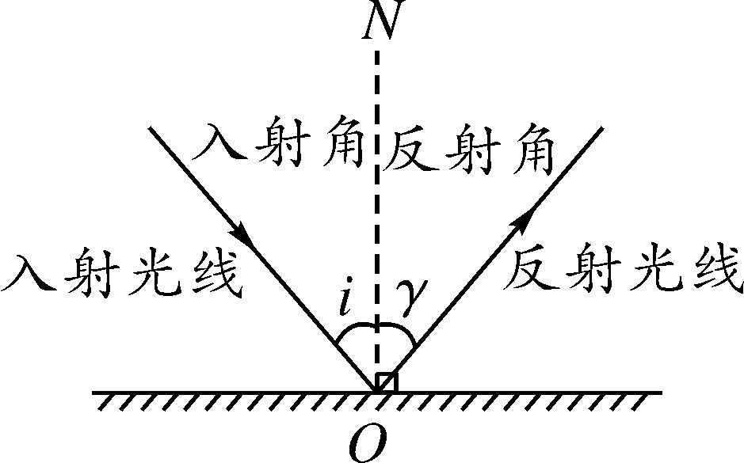

|  |  |
| --- | --- |
| **学习目标**  **&**  **重难点** | 1．测量的定义，单位，单位的换算  2．声音的产生与传播，声音的特征  3．光的反射，平面镜成像，凸透镜成像规律及其应用  4．光的折射，光的色散现象以及透镜的作用 |
| 1．光的反射及平面镜成像  2．凸透镜成像规律及其应用 |

 根深蒂固

1、测量

（1）定义：_____________比较叫做测量。进行测量时，需要一个公认的比较标准，叫做________。国际上制定的________________叫做国际单位制。

（2）时间的符号是________；单位是________。长度的单位是________。________________叫做质量。物体的质量不随________，________，________改变而改变。质量的符号是________。国际单位制中的主单位是________。

（3）测量工具应用：时间的测量工具________。长度的测量工具________________。质量的测量工具____________。体积的测量工具_____________。打点计时器是测________工具。

（4）单位换算：1t=________kg=________g=________mg。

1km=________m=________dm＝________cm=________mm=________um=________nm。

1h=________min=________s。 1m3=________dm3=________cm3。

（5）关于错误与误差的区分：误差是________的，错误是________的（“不可避免”、“可避免”）

【答案】（1）可靠定量的；单位；统一的度量单位 （2）t；秒；米；物体所含物质的多少；位置；形状；状态；m；千克（3）秒表；刻度尺；托盘天平；量筒；时间（4）1000；106；109；1000；104；105；106；109；1012；60；3600；103；106（5）不可避免；可避免

2、声音

（1）声音的发生与传播：声音由物体的________而产生。________停止，发声也停止。

声音靠________传播，________中不能传声。声音在15℃的空气中传播的速度是________。

声音在________传播比液体快，而在液体传播又比________体快。

（2）回声：声波在传播过程中遇到障碍物时，一部分声波被___________，这就是回声。___________的表面反射声波的能力强，____________的表面吸收声波的能力强。

人耳能区分的最小声音间隔时间为________。利用回声可以________。

（3）乐音的三个特征：________、_______、________。

频率定义：________________的次数。单位是________。振动________，频率越高，音调________；用力振动________越大，响度________；发声体不同，音色________。

（4）物理学上，________________声音叫做噪声。________________的声音叫做乐音。

环境学上，________________________________________叫做噪声。

减弱噪声的途径：（1）在________减弱；（2）在________中减弱；（3）在________处减弱。

超声波和次声波：________________叫做超声波；________________叫做次声波

【答案】（1）振动；振动；介质；真空；340m/s；固体；气体（2）反射回来；坚硬光滑；松软多空；0.01秒；定位（3）响度；音调；音色；每秒振动；赫兹；越快；高；幅度；越大；不同（4）无规则的振动；有规则的振动；打扰人们正常学习，工作，生活的声音；声源处；传播过程；接收；高于20000赫兹；低于20赫兹

3、光

（1）光的直线传播：光在____________中是沿_______传播。如：小孔成像、______、日食、______。

光在真空中传播速度最大，是______m/s，而在________传播速度也认为是________。

（2）光的反射定律：

反射光线与入射光线、法线在________；反射光线与入射光线分居法线________；

________角等于________角。（注：光路是________的）。

|  |  |
| --- | --- |
| *N*  ：  法线  入射线  反射线  **  ** | 应注意的问题：关于反射定律的中考题型，考作图题的概率比较大。反射光路是可逆的，入射角和反射角是入射光线和反射光线和法线的夹角，**不能写成入射角等于反射角**（因为先有入射光线才有反射光线的），反射定律适用于任何反射面，包括曲面，但是初中阶段只讨论平镜面反射。 |

（3）平面镜成像特点：像与物体大小__________；像到镜面的距离__________物体到镜面的距离；像与物体的连线与镜面__________；平面镜成的是__________。

（4）光的折射现象：光从一种介质__________入另一种介质时，__________发生偏折的现象。

光从空气斜射入____________________时，折射角__________入射角；

光从水或其他介质斜射入__________时，折射角__________入射角；

折射光线与入射光线、法线在__________，折射光线和入射光线分居法线__________。

入射角增大时，折射角也随着__________；当光线垂直射向介质表面时，传播方向__________。

（折射光路也是__________的）

（5）凸透镜：中间__________边缘__________的透镜，它对光线有__________作用，

凹透镜：中间__________边缘__________的透镜，它对光线有__________作用。

（6）光的色散：光的三原色是_______，________，_______。__________发现了光的色散。

透明物体的颜色由_________________决定；不透明物体的颜色由__________________决定。

（7）凸透镜成像规律：

|  |  |  |  |  |  |
| --- | --- | --- | --- | --- | --- |
| 物距（u） | 像距（v） | 正立（倒立） | 放大（缩小）（等大） | 实像（虚像） | 应用 |
|  |  |  |  |  |  |
|  |  |  |  |  | 无 |
|  |  |  |  |  |  |
| u=f | 不能成像 | | | | 无 |
| u<f | 无 |  |  |  |  |

【答案】（1）同种均匀介质；直线；影子；月食；3×108m/s；空气；3×108m/s

（2）同一平面内；两侧；反射角；入射角；可逆的

（3）相等；等于；垂直；虚像；

（4）斜射；传播方向；水或其他介质；小于；空气；大于；同一平面；两侧；增大；不改变；可逆的

（5）厚；薄；会聚；薄；厚；发散

（6）红；绿；蓝；牛顿；透过的色光；反射的色光

（7）

|  |  |  |  |  |  |
| --- | --- | --- | --- | --- | --- |
| 物距（u） | 像距（v） | 正立（倒立） | 放大（缩小）（等大） | 实像（虚像） | 应用 |
| u＞2f | f＜u＜2f | 倒立 | 缩小 | 实像 | 照相机 |
| u＝2f | u＝2f | 倒立 | 等大 | 实像 | 无 |
| f＜u＜2f | u＞2f | 倒立 | 放大 | 实像 | 投影仪 |
| u＝f | 不能成像 | | | | 无 |
| u＜2f | 无 | 正立 | 放大 | 虚像 | 放大镜 |

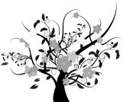 枝繁叶茂

1、测量

**知识点一：测量的定义**

【例1】测量长度时能够达到的准确程度由这把尺的__________决定。用毫米刻度尺来测量物体的长度，能够准确到__________；测量需要达到的准确程度跟__________有关。

【难度】★

【答案】最小刻度；毫米；测量要求

【解析】该题主要是考查测量的定义

【例2】为了科学地测量物理量，就需要有一个标准作为依据，这个标准叫做____________。

【难度】★

【答案】单位

【解析】此题是考查单位的定义

**知识点二：基本物理量**

【例1】某同学测量了一些数据，但忘了写单位。请给他补上合适的单位。

①小红的身高1.65__________。 ②一大袋米的质量25__________。

③圆珠笔的长度约为9.0__________。 ④半场足球赛的时间为45__________。

【难度】★

【答案】米；千克；厘米；分钟

【解析】主要是考查对单位大小的理解，需要一定的生活常识。

【例2】一只苹果的质量约为 （ ）

A．0.015千克 B．0.15千克 C．1.5千克 D．15千克

【难度】★★

【答案】B

【解析】该题时考查学生的生活常识，所以需要具备对质量单位有一定的了解

**知识点三：测量工具**

【例1】________________________叫做质量。某物体的质量是2002千克，合_________吨。

【难度】★

【答案】物体所含物质的多少；2.002

【解析】该题主要是考查质量的定义及单位之间的换算，1t=103kg

**知识点四：单位换算**

【例1】完成下列单位换算。

5.4kg=__________g 8.9kg=__________t

1800μm=__________dm 2989dm=__________m

15min=__________h 34min=__________s

【难度】★

【答案】5400；0.0089；0.018；298.9；0.25；2040

【解析】该题是考查单位之间的换算关系

【例2】太阳的质量是1.89×1030千克，等于多少吨？多少克？地球的质量是5.76×1024千克，太阳质量是地球质量的多少倍？

【难度】★

【答案】1.89×1027；1.89×1033；328125

【解析】该题需要熟练掌握1吨=103千克之间的换算关系

**知识点五：错误与误差**

【例1】减小误差的方法：_________________、选用更为精确的测量仪器、改进测量方法等。

【难度】★

【答案】多次测量取平均值

【解析】此题是考查减小误差的方法，需要记住。

【例2】用塑料卷尺测量物体的长度时，若用力拉长卷尺使之变形，则测量结果与准确值相比（ ）

A．偏大 B．偏小 C．相等 D．可能偏大也可能偏小

【难度】★★

【答案】B

【解析】该题是考查刻度尺读数问题，需要考虑卷尺拉长变形后，每个刻度之间的距离变大，所以读数相对之前会偏小

|  |  |
| --- | --- |
| 方法与技巧 | 测量这部分的知识除了概念上需要学生掌握之外，单位换算这块也需要学生具有一定的数学基础。对于天平的使用要熟记放物体时要“左物右码”，调零时“天平哪边高平衡螺母往哪边移”的规律。 |

2、声音

**知识点一：声音的产生于传播**

【例1】我们能听到声音，正确的传播途径是 （ ）

A．良好的耳朵---介质---物体振动 B．介质---物体振动---良好的耳朵

C．物体振动---良好的耳朵---介质 D．物体振动---介质---良好的耳朵

【难度】★

【答案】D

【解析】该题主要是考查声音的产生和传播的条件，声音是由物体振动产生的，其传播需要介质，最后需要完好的接受者。

【例2】下列关于声音传播的说话中，不正确的是 （ ）

A．声音在固体、液体中比在空气中传播得慢

B．学生听到老师的讲课声音是靠空气传播的

C．真空不能传声

D．打锣时，要使锣停止发声，只须用手按住锣面就可以了

【难度】★

【答案】A

【解析】此题是考查声音传播的速度大小和传播的条件

**知识点二：回声**

【例1】将超声波垂直向海底发射，测出从发生超声到接到回波所用时间是4.2秒，问海底深度是________米。（声音在水中的传播速度是1450米/秒）

【难度】★

【答案】3045

【解析】此题是考查回声的计算，要理解4.2秒是来回的时间，所以在计算海底深度的时候要取一半的时间即s=1/2vt，带入数值即可。

【例2】声音在介质中传播遇到障碍物时，一部分会在障碍物表面____________，另一部分能进入障碍物，甚至穿过障碍物。俗话说“隔墙有耳”就是指____________。（选“前者”、“后者”）

【难度】★

【答案】反射回去；后者

【解析】该题主要是考查回声的定义，从“隔墙有耳”的意思上就可以知道指的是后者

**知识点三：声音的特征**

【例1】如图所示，四个相同的玻璃瓶里装水，水面高度不同。用嘴贴着瓶口吹气，瓶子音调从高到低的序号是_________、________、_________、________。

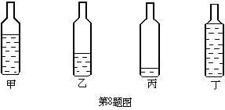

【难度】★★

【答案】丁；甲；乙；丙

【解析】该题主要是考查空气柱的长短对音调的影响，空气柱越短，音调越高。

【例2】花匠在挑选花盆时，常常将新花盆拎起后轻轻敲击它，根据敲击声来判断花盆是否有裂缝，他是主要根据声音三个特征的 （ ）

A．响度 B．音调 C．音色 D．三个特征全都有

【难度】★

【答案】B

【解析】此题主要是考查音调的知识。无论是挑选花盆还是碗，都是利用音调。

**知识点四：噪声**

【例1】下列说法中正确的是 （ ）

A．因为超声和次声人耳听不见，所以超声和次声对人体没有任何危害

B．高音喇叭放出优美的音乐，如果妨碍了人们的正常的休息和学习，就属于噪声

C．如果完全没有声音，人们将处于十分安静的环境中，生活会更加美好

D．30-40分贝以下的声音是人们难以忍受的噪声

【难度】★

【答案】B

【解析】该题需要学生熟练噪声的概念。

【例2】减弱噪声的途径有三条：一是______________减弱；二是_______________减弱；三是________________减弱。

【难度】★

【答案】在声源处；在传播过程中；受影响者处（接收处、人耳处）

【解析】此题要求学生熟练掌握减弱噪声的三个途径，难度较小。

|  |  |
| --- | --- |
| 方法与技巧 | 关于三特征的区分响度主要看用力的大小，力大小不同振幅就不相同，响度就不同；  音色主要看是不是同一个发声体在发生，同一发声体音色就相同，不同发声体音色就不同；音调主要看结构，换句话说除了音色和响度外其他的都是从音调区分。 |

3、光

**知识点一：光在均匀介质中的直线传播**

【例1】一根旗杆在阳光照射下，在地面上投下一个旗杆的影子。自早晨到黄昏这段时间内，旗杆影子长度变化是 （ ）

A．逐渐变短 B．逐渐变长 C．先变长后变短 D．先变短后变长

【难度】★★

【答案】D

【解析】首先要理解影子的形成是由于光的直线传播，随着太阳的移动，影子的长短不一样，应该是先变短再变长

【例2】夏日炎炎，人们总喜欢躲在大树的阴影下乘凉，树荫的形成是由于 （ ）

A．光的直线传播 B．光的漫反射 C．光的折射 D．平面镜成像

【难度】★

【答案】A

【解析】这题考查的是光的直线传播的应用，树荫属于光的直线传播

**知识点二：光的反射**

【例1】太阳光与水平面成25°角射到平静的湖面上，则反射角为______度；若太阳光垂直射向湖面，则反射角是______度，此时光线的传播方向改变了______度。

【难度】★★

【答案】65；0；180

【解析】此题是考查入射角与反射角之间的关系。垂直入射时，入射角等于0，反射角也为0。

【例2】有一光源放在平面镜前，经平面镜得到两条反射光线，如图所示，根据平面镜成像特点，确定光源S的位置并完成光路图。

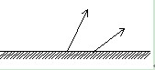

【难度】★

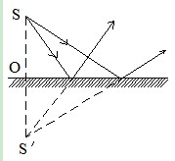【答案】

【解析】该题关键是要理解反射光线的反向延长线为虚像点即可。

**知识点三：平面镜成像**

【例1】在“研究平面镜成像特点”时，某同学利用一块玻璃代替平面镜，如图是这位同学做完实验后在白纸上留下的记录，其中MN是他实验时画出的玻璃板的位置，A、B是两次实验中点燃的蜡烛所在的位置，A′、B′分别是他找到的蜡烛的像的位置。

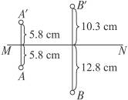

（1）用玻璃板代替平面镜的目的是____________________。

（2）根据该同学在白纸上留下的实验记录，能否得出“像和物到镜面的距离相等”的结论？为什么？

（3）在玻璃板的同一侧，该同学通过玻璃板看到了同一个蜡烛的两个像，产生这种现象的原因是什么？

【难度】★★【答案】（1）便于准确找到像的位置

（2）不能，因为进行了两次实验一次相等，另一次不相等

（3）玻璃的两个表面同时发生反射，每个表面成一个像

【解析】此题主要是考查平面镜成像的特点，等大，等距，所成的像为虚像。

【例2】小明做研究平面镜成像的实验时，先将蜡烛放在平面镜前50cm处，他记下了像的位置，然后，他将平面镜向蜡烛移动了10cm，则第二次成像的位置与第一次成像的位置比较 （ ）

A．向平面镜移动了10cm B．向平面镜移动了20cm

C．远离了平面镜10cm D．远离了平面镜20cm

【难度】★★【答案】B

【解析】此题是考查平面镜成像中，物体和像到平面镜的距离关系，知道这个关系就不难判断出答案了

**知识点四：光的折射**

【例1】某校新建成一个喷水池，在池底的中央安装一只射灯。池内无水时，射灯发出的一束光照在池壁上，在S点形成一个亮斑，如图所示，现往池内注水，水面升至a位置时，站在池旁的人看到亮斑的位置在P点；如果水面升至b位置时，人看到亮斑的位置在Q点，则 （ ）

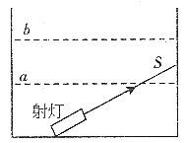A．P点在S点的上方，Q点在S点的上方

B．P点在S点的上方，Q点在S点的下方

C．P点在S点的下方，Q点在S点的上方

D．P点在S点的下方，Q点在S点的下方

【难度】★★

【答案】C

【解析】该题是考查光从其他介质射向空气时光线的折射问题。我们知道当光从其他介质射向空气中时，入射角小于折射角，所以可以得出正确答案

【例2】若水中的鱼能看到岸边的人，它看到的人其实是 （ ）

A．变矮了的人的实像 B．变高了的人的实像

C．变矮了的人的虚像 D．变高了的人的虚像

【难度】★★

【答案】D

【解析】当光从其他介质向空气传播时，入射角小于折射角。所以水中的鱼看到岸边的人应该是变高的人的虚像

**知识点五：透镜的种类**

【例1】下列光路图中，正确的是 （ ）

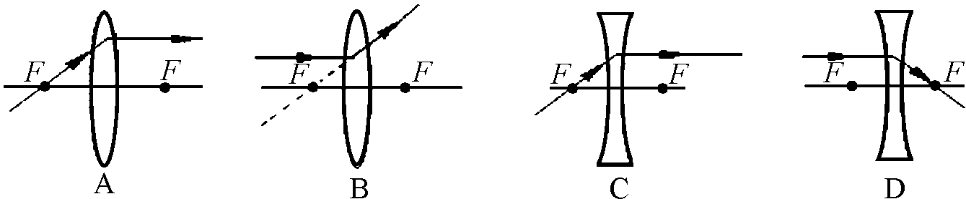

【难度】★

【答案】A

【解析】掌握透镜的三条特殊光线就不难得出答案

【例2】图所示的四幅图，有的能够说明近视眼或远视眼的成像原理，有的给出了近视眼或远视眼的矫正方法。下列判断正确的是 （ ）

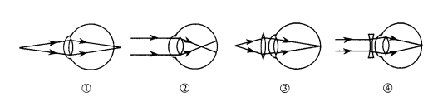

A．图②能够说明远视眼的成像原理，图③给出了远视眼的矫正方法

B．图②能够说明远视眼的成像原理，图④给出了远视眼的矫正方法

C．图①能够说明近视眼的成像原理，图③给出了近视眼的矫正方法

D．图②能够说明近视眼的成像原理，图④给出了近视眼的矫正方法

【难度】★

【答案】D

【解析】此题是考查凸透镜和凹透镜的应用，对于近视眼及远视眼成像特点，学生应该要了解。

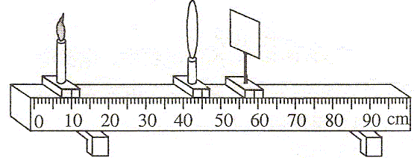

**知识点六：凸透镜成像规律及其应用**

【例1】在“验证凸透镜成像规律”的实验中：

①实验前，应首先观察并记下凸透镜的___________。

②在组装和调试实验器材时，要调整凸透镜和光屏的高度，使它们的中心与烛焰中心大致在___________。

③凸透镜焦距为10厘米，在图中，光屏上正好能得到一个清晰的像，与物体（烛焰）相比，像应该是__________（选填“等大”、“缩小”、“放大”）的。若凸透镜位置保持不变，蜡烛由光具座的10厘米刻度处向30厘米刻度处移动过程中，为了能在光屏上找到清晰的像，光屏应该_________（选填“向左移动”、“向右移动”、“位置不变”）。

【难度】★★

【答案】焦距；同一高度；缩小；向右移动

【解析】此题需要熟练掌握凸透镜成像规律，并且要了解物距变大，像和像距变小这个规律。

【例2】用镜头焦距不变的照相机给某同学拍照时，底片上成一清晰的半身像，现要改拍全身像，则应该 （ ）

A．照相机远离该同学，镜头向前调节 B．照相机远离该同学，镜头向后调节

C．照相机靠近该同学，镜头向前调节 D．照相机靠近该同学，镜头向后调节

【难度】★★

【答案】B

【解析】此题主要是考查物距和像及像距之间的关系，物距变大，像与像距变小。由半身像改成全身像，像变小，所以物距应变大，像距应变小

**知识点七：光的色散**

【例1】下列物理事实中，属于光的色散的是 （ ）

A．霓虹灯的灯光 B．彩色电视机的画面

C．色彩丰富的水彩画 D．雨后天空出现的彩虹

【难度】★【答案】D【解析】此题主要是考查光的色散的概念，掌握了即可

【例2】太阳光通过三棱镜后，被分解成各种颜色的光，如果用一个白屏承接，颜色依次是红、_____、黄、_____、蓝、_____、紫。

【难度】★【答案】橙；绿；靛

【解析】该题只要了解太阳光经三棱镜之后被分为红、橙、黄、绿、蓝、靛、紫就能得出正确答案

|  |  |
| --- | --- |
| 方法与技巧 | 光这块的内容，平面镜成像和凸透镜成像属于重点和难点。要熟练掌握平面镜成像成像的特点，等大，等距，正立的虚像；凸透镜成像除了成像规律要熟记以外，也要了解凸透镜呈实像时，物距越大，像和像距越小的规律。 |

随堂检测

1、关于声现象，下列说法中正确的是 （ ）

A．声音在不同介质中的传播速度相同

B．道路旁植树可以有效地减弱噪声的传播

C．正常的人耳只能听到20Hz～2000Hz之间的声音

D．声源的振幅相同，人耳感觉到的声音的响度也相同

【难度】★【答案】B

2、自然界和日常生活中有很多有趣的声现象。例如：笑树能发出笑声是因为果实的外壳上面有许多小孔，经风一吹，壳里的籽撞击壳壁，使其________发声；广场音乐喷泉的优美旋律是通过_______传入我们耳中的。

【难度】★【答案】振动；空气

3、小明自己制作了一个哨子，在筷子上缠了一些棉花，做成一个活塞，用水蘸湿棉花后插入两端开口的塑料管。吹管的上端，可以发出悦耳的哨声。这哨声是由管内__________产生的。上下推拉活塞，可以改变声音的__________（选填“音调”、“响度”、“音色”）。

【难度】★【答案】空气振动；音调

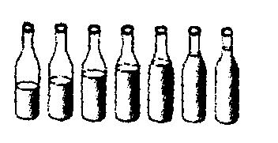4、如图所示，相同的瓶子里装入了不同的水量，用棒敲击瓶子时，可发出不同音高。那么发声体是__________，发出的声音音调从左至右是__________。

【难度】★★【答案】瓶子和水；越来越低

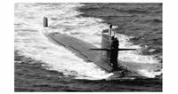5、潜艇的“耳目”——声呐：声呐发出声波碰到的目标如果是运动的，反射回来的声波（下称“回声”）的音调就会有所变化，它的变化规律是：如果回声的音调变高，说明目标正向声呐靠拢；如果回声的音调变低，说明目标远离声呐。

请回答以下问题：

（1）人耳能够听到声呐发出的声波的频率范围是________kHz到________kHz。

（2）①如果停在海水中的潜艇A发出的声波信号在10s内接收到经B潜艇反射回来的信号，且信号频率不变，潜艇B与潜艇A的距离s1是________。（设声波在海水中传播速度为1500m/s）

②停在海水中的潜艇A继续监控潜艇B，突然接到潜艇B反射回来的声波频率是变低的，且测出潜艇B的速度是20m/s，方向始终在潜艇A、B的连线上，经一分钟后潜艇B与潜艇A的距离s2为________。

（3）在月球上能否用声呐技术来测量物体间的距离？为什么？

【难度】★★【答案】（1）0.02；20（2）7500m；8700m（3）不能，因为月球是真空，而真空不能传播声音

6、在“验证凸透镜成像规律”的实验中，凸透镜和光屏的中心跟烛焰的中心应大致在________。在图中，光屏中心呈现了清晰的烛焰像，此时像距为______厘米，所成的烛焰像应该是图中的图_______[选填“（a）”或“（b）”]。

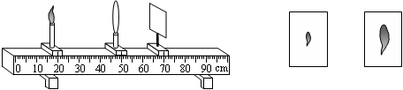

（a） （b）

【难度】★★

【答案】同一高度；20；（a）

7、为了使和水平方向成50°角的阳光竖直射入井里，那么平面镜的反射面和水平面应成______度角放置；如果太阳光与水平方向夹角增加20°角，仍使阳光竖直射入井里，则平面镜再转_____度角。

【难度】★★【答案】70；10

8、如图光源S发出一条光线经平面镜M反射后通过A点，S、A距平面镜分别为10cm和20cm，它们之间的水平距离为30cm。求：（1）入射点的位置（2）入射角的大小



【难度】★★

【答案】入射角的大小为：45°；入射点在距B点20厘米处



9、如图，光线从空气射入某液体中，入射角为45°，折射角为30°。光线射到液体底部水平放置的平面镜上又反射回来，最后光线又回到空气中，这时折射角是多大？



【难度】★★



【答案】折射角为45°

10、潜水员从水中看岸边的路灯，所看到的灯的位置跟灯的实际位置比较 （ ）

A．高一些 B．低一些 C．相同 D．无法判定

【难度】★【答案】A

11、小乐用放大镜看指纹时，觉得指纹的像太小，为使指纹的像大一些，正确的做法 （ ）

A．眼睛和手指不动，让放大镜离手指稍近些

B．眼睛和手指不动，让放大镜离手指稍远些

C．放大镜和手指不动，让眼睛离放大镜稍近些

D．放大镜和手指不动，让眼睛离放大镜稍远些

【难度】★★【答案】B

12、四块透镜分别放在蜡烛前20cm处，实验结果是：用透镜甲可成倒立缩小的像；用透镜乙可成正立放大的像；用透镜丙可成倒立放大的像；用透镜丁可成正立缩小的像，可以判定透镜焦距在10～20cm的凸透镜 （ ）

A．甲 B．乙 C．丙 D．丁

【难度】★★【答案】C

13、用不透光的纸遮住透镜的上半部分，则在光屏上出现的像与不用纸遮住透镜形成的像区别是

（ ）

A．像的上半部分消失 B．像的下半部分消失

C．像全部消失 D．仍有原来大小的像，但亮度变暗

【难度】★★【答案】D

14、在研究“光的反射”的活动中，某同学用同一束光分别投射到平静的水面、玻璃表面和光滑的金属表面，研究光在不同物体表面所发生的反射现象如图1（a）（b）（c）所示；接着又进一步研究光在同一物体表面反射光线、入射光线与法线间角度变化所发生的反射现象如图2（a）（b）（c）所示。观察上述实验现象，归纳得出初步结论。（图中AO为入射光线、OB为反射光线、ON为法线）

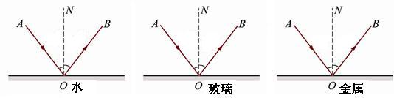

图1（a） （b） （c）

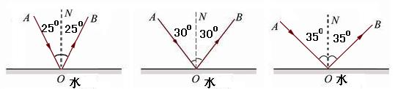

图2（a） （b） （c）

①由图1（a）与（b）与（c）可知：_______________________________________________________。

②由图2（a）与（b）与（c）可知：_______________________________________________________。

【难度】★★【答案】（1）光入射到不同物体的光滑表面，都能发生光的反射现象

（2）发生光的反射现象时，反射角随着入射角的增大而增大，反射角等于入射角

 瓜熟蒂落

1、下列估测较为符合实际的是 （ ）

A．普通居民楼一层的高度约为3m B．初中物理课本长度约为26cm

C．正常成年人的鞋子的长度约为42cm D．教室的门高度约200dm

【难度】★【答案】A

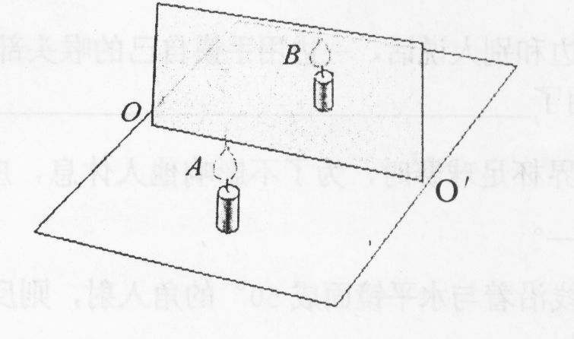2、小芳在家中照镜子时，发现镜中的她“远小近大”：于是她猜想：物体在平面镜中所成像的大小是否与物体到平面镜的距离有关？

（1）为了验证猜想，她选用如图所示________（填“平面镜”或“玻璃板”）和两根_______（填“相同”或“不同”）的蜡烛及刻度尺来完成实验；

（2）实验中她把蜡烛分别放在镜前的__________（填“相同”“不同”）位置，经过实验她得出的正确结论是：物体在平面镜中所成像的大小与物体到平面镜的距离______（填“有关”或“无关”）。

【难度】★

【答案】玻璃板；相同；不同；无关

3、由于钢的热胀冷缩，用同一把钢制刻度尺去测量同一块玻璃，在冬天和在夏天的测量结果比较（ ）

A．一样大 B．夏天的测量结果大一些

C．冬天的测量结果大一些 D．无法判定

【难度】★【答案】C

4、在风平浪静、清澈见底的水里，很容易观察到“水底的鱼儿在白云中穿梭”的景象，而起风后，在水面不同的位置都会看到水面上到处是波光粼粼。对观察到的“鱼”、“白云”和“波光粼粼”三种现象的下面几种解释，正确的是（ ）

A．鱼和白云都是镜面反射形成的，波光粼粼是漫反射形成的

B．鱼是镜面反射形成的，白云和波光粼粼是漫反射形成的

C．鱼是折射形成的，白云是镜面反射形成的，波光粼image002粼是漫反射形成的

D．鱼和白云都是折射形成的，波光粼粼是漫反射形成的

【难度】★

【答案】C

5、小明自己制作了一个哨子，在筷子上缠了一些棉花，做成一个活塞，用水蘸湿棉花后插入两端开口的塑料管。吹管的上端，可以发出悦耳的哨声。这哨声是由管内__________产生的。上下推拉活塞，可以改变声音的__________（选填“音调”、“响度”、“音色”）。

【难度】★

【答案】空气振动；音调

6、_________________________叫做质量，如果宇航员将质量为50克的矿石从地球带到月球，其质量将__________。一块冰融化成水，其质量将__________（选填“变大”、“变小”或“不变”）。

【难度】★

【答案】物体所含物质的多少；不变；不变

7、如图所示，MM′为空气与水的界面，设水下装有一盏电灯S，射出的一条光线SA，经平面镜反射后沿BO方向射到界面上的O点，再从O点射出水面。请你在图中画出平面镜的准确位置和光线射出水面后在空气中传播的大致方向。

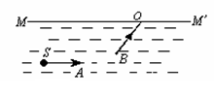

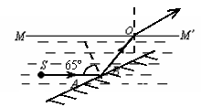【难度】★★

【答案】

8、当凸透镜成实像时，若将物体逐渐向凸透镜移近，它的像到透镜的距离_________。（填“变大”、“变小”或“不变”）

【难度】★

【答案】变大

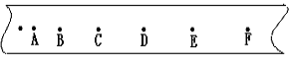9、打点记时器是测量时间的工具，某同学用打点记时器打出的一条纸带有6个点，如下图所示。A－F点的时间间隔为_____秒。图中从A点到C点与D点到F点所用的时间是_____秒。该纸带拉得____________(选填“越来越快”或“越来越慢”)。

【难度】★

【答案】0.1；0.04；越来越快

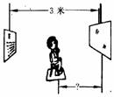10、检查视力时，眼与视力表要相距5m远，如图所示，若视力表距平面镜3m，人离平面镜的距离应是（ ）

A．1m B．2m C．3m D．4m

【难度】★

【答案】B

11、如图所示是人眼球的成像原理图，晶状体相当于一个凸透镜，视网膜相当于光屏。则：当物体在很远的地方时，物体成像在视网膜上。当物体靠近人眼时，若晶状体的焦距不变，则它的像将会落在视网膜_______（选填“前”、“上”或“后”）而导致看不清物体，但实际上，人眼在由远到近地观察物体时，晶状体的焦距会_______（选填“变大”、“不变”或“变小”），所以人们还是能清晰地观察到物体。

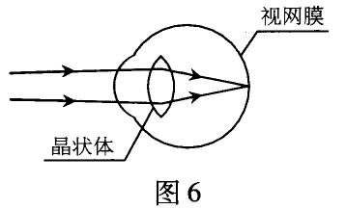下列哪种光学仪器成像原理与人眼球成像原理一样？_______（选填序号）

①照相机 ②放大镜 ③投影仪 ④潜望镜

【难度】★★

【答案】后；变小；①

12、一个人站在两壁平行的山崖中的某处，当他大喊一声后，经过0.3s和0.7s先后听到两次回声，若空气中的声速为340m/s，则此两山崖间的距离为多少m？

【难度】★★

【答案】170m

13、在研究凸透镜成实像的规律时，甲组同学安装的器材如图（a）所示，他们在实验中只能在光屏上看到一个残缺的像，造成这一现象的原因是_______________________。乙组同学安装的器材如图（b）所示，光屏上得到了一个清晰的像。在不改变烛焰和光屏位置的前提下，当把凸透镜移到某一位置时，光屏上再次出现一个烛焰的像。他们是把凸透镜向_____（选填“左”、“右”）移动到该位置的，新出现的像是_____（选填“缩小”、“放大”）的_______（选填“实”、“虚”）像。

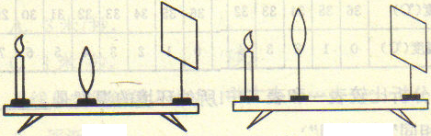

（a） （b）

【难度】★★

【答案】光屏的中心与烛焰的中心不在同一高度；右；缩小；实

能力提升

1、图中，MM＇是平面镜，a、b、c、d是平面镜前放置的四个物体，人在镜前P点观看它们在平面镜中的像，其中不能看到的是放置在哪个点上的物体 （ ）



A．a B．b C．c D．d

【难度】★★★

【答案】D

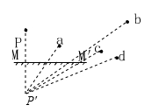【解析】该题是考查平面镜成像的特点。如图所示，作P点关于平面镜成像的像点P′，分别连接P′a、P′b、P′c、P′d各点，发现只有连线P′d与平面镜无交点，所以其中不能看到的是放置在d点上的物体

2、蜡烛从到凸透镜距离为3f的地方移到距离凸透镜为1.5f的地方，凸透镜所成的像 （ ）

A．始终是放大的 B．始终是缩小的

C．逐渐变大 D．逐渐变小

【难度】★★★

【答案】C

【解析】该题考查的是凸透镜成像的规律。当凸透镜成实像时，物距越大，像与像距就越小

3、如图所示，凸透镜L位于玻璃水槽中，一束阳光沿L主轴方向射到L上，经折射后会聚于P点。现把水槽中的水倒掉，其它条件不变，则这束阳光的会聚点将向________边移动。

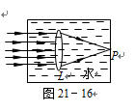

【难度】★★★

【答案】左

【解析】该题考查的是光在不同介质中的折射问题。当把水槽中的水倒掉后，会聚点会向左移动

4、做“研究影响摆球摆动周期的因素”的实验，现有以下的器材：较长的细线一根；质量为100克和200克的铜球各一个；铁架台一套；夹子一个。

（1）为了完成实验，还需要的器材是__________。

（2）下表是一位学生在一次实验中记录的数据

|  |  |  |  |  |  |
| --- | --- | --- | --- | --- | --- |
| 实验次数 | 摆线长度  （米） | 摆球的质量  （克） | 摆幅 | 连续摆动10次时间（秒） | 摆动周期  （秒） |
| 1 | 1 | 100 | 一拳宽 | 20 |  |
| 2 | 1 | 200 | 一拳宽 | 20 |  |
| 3 | 1 | 100 | 半拳宽 | 20 |  |
| 4 | 0.5 | 100 | 一拳宽 | 14 |  |
| 5 | 0.5 | 200 | 半拳宽 | 14 |  |

①试完成“摆动周期”一栏中空格的填写。

②分析比较前两次实验，可以得到的初步结论是：当__________和__________相同时，摆动的周期与摆球质量__________（选填“有关”或“无关”）；

③分析比较第_____次和第_____次实验，可以得到的初步结论是：当摆长和摆球质量相同时，摆动的周期与摆幅无关。

④第1次实验和第4次实验是保持__________和__________不变，研究摆球摆动周期与__________

的关系，并得到结论_______________________________________________________。

⑤这样的研究方法是___________科学方法。

【难度】★★★

【答案】秒表；刻度尺；2；2；2；1.4；1.4；摆线长度；摆动幅度；无关；1；3；摆球质量；摆动幅度；摆线长度；当摆动幅度和摆球质量相同时，摆动周期与摆线长度有关；控制变量

【解析】该题主要是考查时间的测量问题。

（1）摆来回摆动一次的时间叫做周期．用所用时间除以摆动次数即周期，所以答案是2.0、2.0、2.0、1.4、1.4；

（2）通过第1次试验和第4次实验比较，可知摆球质量和摆球幅度相同，摆线长度不同，观察周期的大小，所以是当摆球质量和摆线幅度一定时，研究摆球摆动周期与摆线长度的关系；

（3）第1次和第3次实验由表格数据可看出：摆线长度和摆球的质量一定时，摆动周期跟摆动幅度也无关系，所以可得结论：当摆球质量和摆线长度相同时，摆动周期与摆球幅度无关；

（4）控制变量法是物理上常用的研究方法，当研究一个物理量同时与多个因素有关时，则采用此方法